Biblioteki publiczne w 2019 r.

Według stanu na koniec 2019 r. funkcjonowało 7 881 bibliotek publicznych, w tym 5 272 filie bilioteczne. Bilioteki publiczne prowadziły 875 oddziałów dla dzieci   
i młodzieży oraz 995 punktów bibliotecznych. W ciągu roku 5 983,7 tys. czytelników wypożyczyło na zewnątrz 102,7 mln woluminów księgozbioru.

 8,1%

Spadek liczby punktów bibliotecznych w porównaniu z 2018 r.

Najwięcej bibliotek publicznych (łącznie z filiami) działało w województwie mazowieckim (12,2% ogólnej liczby podmiotów), a w dalszej kolejności w województwie śląskim (9,9%). Większość placówek (65,1%) prowadziła swoją działalność na wsi.

Na 1 bibliotekę publiczną przypadało średnio 4 870 mieszkańców, najwięcej w województwie pomorskim (7 417), a najmniej w województwie podkarpackim (3 170).

Mapa 1. Biblioteki publiczne (łącznie z filiami) w 2019 r.

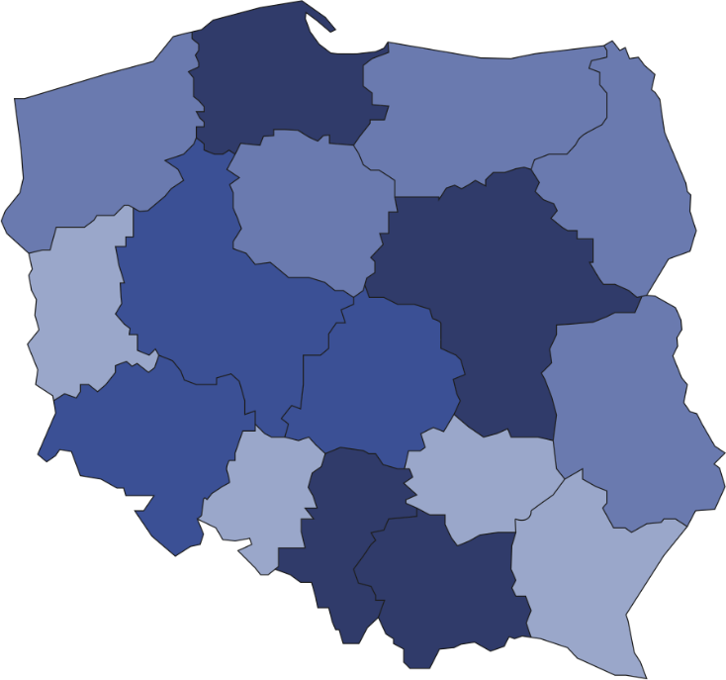

297

316

231

958

574

671

714

267

500

664

403

362

252

589

306

777

Na 1 bibliotekę publiczną przypadało przeciętnie 759 czytelników

7881

Liczba czytelników  
na 1 bibliotekę   
 801–1 210  
 701– 800  
 601– 700  
 474– 600

Liczba bibliotek

(stan w dniu 31 grudnia)



Dostępność bibliotek dla czytelników

Ponad połowa (55,7%) czynnych bibliotek publicznych oferowała swoje usługi przez 5 dni   
w tygodniu. W sobotę dostępnych było 22,0% ogólnej liczby czynnych placówek, w niedzielę natomiast 0,4%. Przeciętnie 1 biblioteka była otwarta w ciągu tygodnia przez 33 godziny.

Zbiory biblioteczne

W ramach zbiorów specjalnych najliczniejsze były materiały   
audiowizualne (53,7% ogólnej liczby zbiorów specjalnych)

Według stanu na koniec 2019 r. biblioteki publiczne posiadały 127,0 mln woluminów księgozbioru, w ramach którego 98,5% stanowiły książki. Biblioteki dysponowały także blisko   
6,0 mln materiałów bibliotecznych tworzących zbiory specjalne, spośród których najliczniejszą kategorię stanowiły materiały audiowizualne (3,1 mln). Przeciętnie 1 biblioteka publiczna oferowała czytelnikom 10 tytułów czasopism bieżących.

Czytelnicy i wypożyczenia na zewnątrz

W 2019 r. odnotowano prawie 6 mln czytelników, którzy wypożyczyli na zewnątrz 102,7 mln woluminów księgozbioru oraz 3,7 mln materiałów bibliotecznych stanowiących zbiory specjalne. W porównaniu z 2018 r. liczba czytelników wzrosła o 0,5%.

Najliczniejszą grupę czytelników bibliotek publicznych według kategorii wiekowych stanowiły osoby w wieku 25–44 lat (2,2 mln). Pod względem zajęcia, przeważającą grupę czytelników   
aktywnie wypożyczających stanowiły osoby pracujące (38,2% ogólnej liczby czytelników),   
a w dalszej kolejności osoby uczące się (36,8%).

Wykres 1. Struktura czytelników w bibliotekach publicznych według wieku w 2019 r.

Najliczniejszą grupę czytelników stanowiły osoby w wieku 25‒44 lat

Na 1 czytelnika przypadało 17,2 woluminów wypożyczeń księgozbioru. Najwyższy wskaźnik odnotowano w województwie wielkopolskim (19,7), najmniejszy – w województwie pomorskim (13,5).

**Wykres 2. Wypożyczenia księgozbioru w woluminach na 1 czytelnika** **w bibliotekach publicznych  
 w 2019 r.**

Udogodnienia dla osób ze specjalnymi potrzebami

Według stanu na koniec 2019 r. biblioteki publiczne posiadały 743 miejsca przystosowane   
w czytelniach dla osób ze specjalnymi potrzebami. Lepiej wyposażone w udogodnienia dla użytkowników z niepełnosprawnościami były biblioteki w miastach (64,2%). Dla osób niewidomych, słabowidzących, seniorów instytucje udostępniły 875 czytaków, czyli urządzeń umożliwiających odtwarzanie książek mówionych. Odtwarzacze audio dla czytelników posiadało 4,1% bibliotek.

Usługi elektroniczne w bibliotekach publicznych

Biblioteki publiczne poszerzają swoją ofertę o usługi świadczone za pomocą nowych technologii. Katalogi on-line udostępniało 5 665 bibliotek (o 4,9% więcej w porównaniu z 2018 r.). Dostęp do licencjonowanych zbiorów (książek i czasopism elektronicznych, baz danych i innych zbiorów elektronicznych) umożliwiało 2 011 bibliotek. Biblioteki publiczne posiadają strony internetowe, na których m.in. udostępniają zdigitalizowane treści, e-booki lub linki do materiałów innych bibliotek czy serwisów sieciowych. Blisko połowa bibliotek (46,8%) posiadała dodatkowo konta na portalach społecznościowych i umieszczała wpisy o bieżących wydarzeniach, zdjęcia, informacje o swoich usługach.

# Inne formy działalności bibliotek publicznych

W 1 imprezie zorganizowanej przez bibliotekę uczestniczyło średnio 26 osób

Oprócz podstawowych zadań, biblioteki publiczne realizują inne działania, np. popularyzatorskie czy edukacyjne. W 2019 r. biblioteki publiczne zorganizowały m.in. 275,0 tys. różnego rodzaju spotkań i imprez, w których wzięło udział 7,0 mln uczestników.

W przypadku cytowania danych Głównego Urzędu Statystycznego prosimy o zamieszczenie informacji: „Źródło danych GUS”, a w przypadku publikowania obliczeń dokonanych na danych opublikowanych przez GUS prosimy o zamieszczenie informacji: „Opracowanie własne na podstawie danych GUS”.

|  |  |
| --- | --- |
| Opracowanie merytoryczne:  **Urząd Statystyczny w Krakowie**  **Dyrektor Agnieszka Szlubowska** Tel: 12 420 40 50 | Rozpowszechnianie: **Rzecznik Prasowy Prezesa GUS** **Karolina Banaszek**Tel: 695 255 011 |

|  |  |  |
| --- | --- | --- |
| **Wydział Współpracy z Mediami**  Tel: 22 608 34 91, 22 608 38 04  **e-mail:** [**obslugaprasowa@stat.gov.pl**](mailto:obslugaprasowa@stat.gov.pl) |  | www.stat.gov.pl |
|  | @GUS_STAT |
|  | @GlownyUrzadStatystyczny |

**Powiązane opracowania**

[Kultura w 2018 r.](https://stat.gov.pl/obszary-tematyczne/kultura-turystyka-sport/kultura/kultura-w-2018-roku,2,16.html)

[Biblioteki publiczne w 2018 roku](https://stat.gov.pl/obszary-tematyczne/kultura-turystyka-sport/kultura/biblioteki-publiczne-w-2018-roku,14,3.html)

**Ważniejsze pojęcia dostępne w słowniku**

[Biblioteka](https://stat.gov.pl/metainformacje/slownik-pojec/pojecia-stosowane-w-statystyce-publicznej/16,pojecie.html)

[Filia](http://stat.gov.pl/metainformacje/slownik-pojec/pojecia-stosowane-w-statystyce-publicznej/3677,pojecie.html)

[Punkt biblioteczny](http://stat.gov.pl/metainformacje/slownik-pojec/pojecia-stosowane-w-statystyce-publicznej/2143,pojecie.html)

[Zbiory biblioteczne](http://stat.gov.pl/metainformacje/slownik-pojec/pojecia-stosowane-w-statystyce-publicznej/653,pojecie.html)

[Księgozbiór](http://stat.gov.pl/metainformacje/slownik-pojec/pojecia-stosowane-w-statystyce-publicznej/167,pojecie.html)

[Materiały audiowizualne](http://stat.gov.pl/metainformacje/slownik-pojec/pojecia-stosowane-w-statystyce-publicznej/2140,pojecie.html)

[Czytelnik (użytkownik aktywnie wypożyczający)](http://stat.gov.pl/metainformacje/slownik-pojec/pojecia-stosowane-w-statystyce-publicznej/49,pojecie.html)

[Odwiedziny w bibliotece](http://stat.gov.pl/metainformacje/slownik-pojec/pojecia-stosowane-w-statystyce-publicznej/3629,pojecie.html)